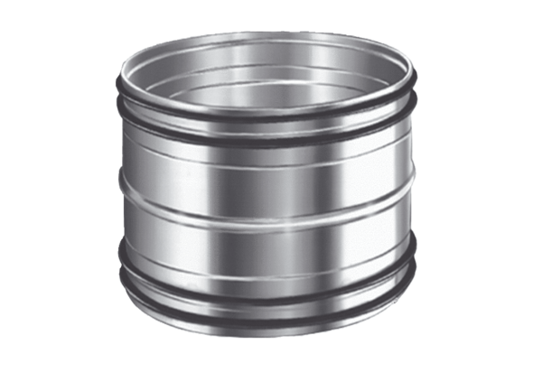Raccords enfichables pour gaines rondes SVR 100Unité de conditionnement : 1 pièceGamme: K
Numéro de référence : 0055.0188Fabricant : MAICO

